**廖晶晶**

**求职意向：前端开发工程师**

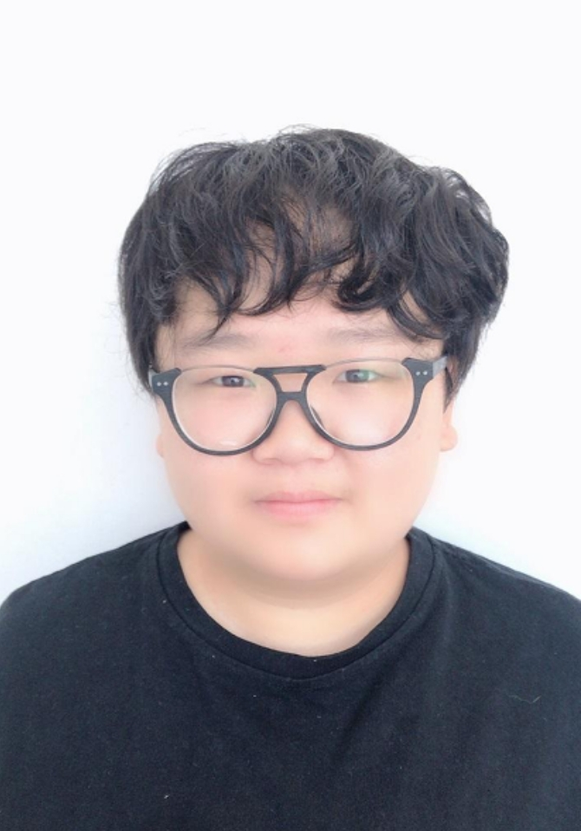手机：17370730701

邮箱：[rosalliao@qq.com](mailto:rosalliao@qq.com)

GitHub：https://github.com/Rosal-1998

教育背景

**2022.09 – 2025.06** **南昌航空大学** **计算机技术 / 硕士**

**2017.09 – 2021.06** **景德镇陶瓷大学科技艺术学院** **计算机科学与技术 / 本科**

实习经历

**2024.04 – 至今** **南昌微轲联信息技术有限公司** **AIoT部门 / 前端开发工程师**

**2021.02 – 2021.06** **厦门云译科技有限公司** **软件开发部门 / 前端开发工程师**

项目经历

1. **南昌市新建区委智慧党校（南昌微轲联/已上线使用）**
   1. 管理后台：Vue2+ElementUI；
   2. 项目背景：党校培训综合管理服务平台；
   3. 页面逻辑复杂、弹窗较多，将组件一一分离，实现最小颗粒组件，提高组件复用性。
2. **东风村数智乡村（南昌微轲联/已上线使用）**
   1. 管理后台：Vue2+ElementUI；小程序端：微信原生
   2. 项目背景：数字乡村综合管理服务平台
3. **基于深度学习的水下目标检测算法研究（研究生课题）**
   1. 基于单阶段检测模型的算法研究及改进；
   2. 基础模型的检测精度在多个数据集上均有提升，且达到了实时检测速度；
4. **坤伸同传小程序（厦门云译/独立开发/已上线使用）**
   1. 基于微信原生+VantUi开发
   2. 使用WebSocket技术实现实时通信
   3. 项目背景：在线同传会议，支持跨语言、多人互动
5. **人工智能口译平台（厦门云译/协作开发/已上线使用）**
   1. 基于Vue3 + ElementUI开发
   2. 负责【在线考试】模块的开发，实现学生用户的听题及答题
   3. 使用使用了Wavesurfer.js实现音频的可视化播放，重写原生audio标签，美化语音播放条
   4. 项目背景：口译训练系统
6. **鲸鱼打卡（毕业设计/全栈开发）**
   1. 分为三部分：用户端【小程序端】，管理员端【web后台】，服务端
   2. 采用：微信原生+iView Weapp，Vue2+ElementUI，Node.js+MySql
   3. 项目背景：针对疫情期间学生对自身健康情况的上报系统

专业技能

1. **前端**
   1. 熟悉使用Vue2/Vue3/微信小程序原生开发
   2. 熟悉技术栈对应的多种组件库，熟悉Element-UI/Vant-Weapp/iView-Weapp
   3. 了解ECharts可视化解决方案
   4. 了解Node.JS及Koa2框架的使用
2. **其他**
   1. 熟悉使用协作开发中Git/SVN等工具
   2. 熟悉使用PyTorch框架及了解Paddle飞浆平台的使用
   3. 熟悉目标检测单阶段常用模型：YOLOv6/Gold-YOLO/YOLOv8
   4. 了解服务端开发框架，熟悉使用Flask

个人概况

* 1. 具有2段前端实习经历，能够较快的融入团队合作中，具有良好的沟通能力和团队合作精神；
  2. 研究生方向为深度学习、目标检测，具有人工智能知识的较扎实基础；
  3. 愿意学习新技术，期待在新岗位上发挥专业优势。